1.4
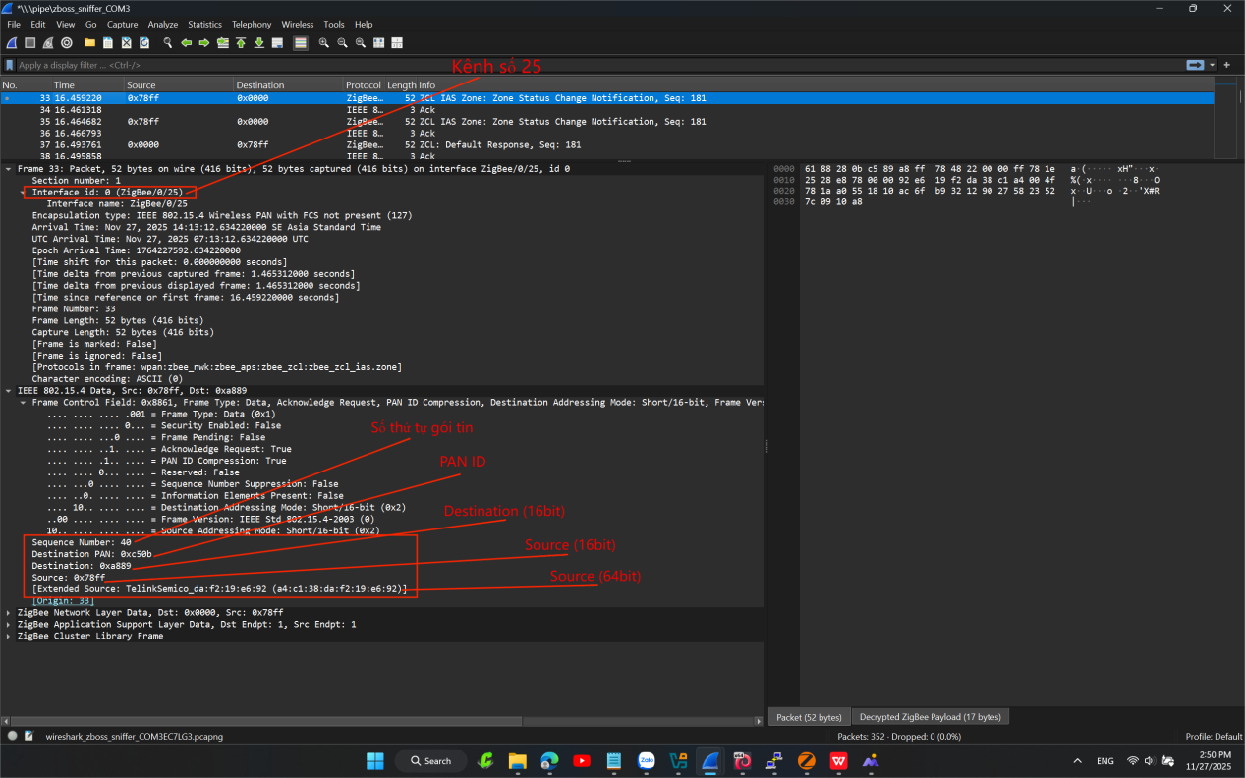
Hình 1: Lớp vật lý và lớp MAC
- PAN ID: 0xc50b (Destination PAN)
- Destination: 0xa889 (16bit)
- Source: 0x78ff (16bit) / a4:c1:38:da:f2:19:e6:92(64bit)
- Sequence Number: 40
- Channel: 25 (ZigBee/0/25)
- Băng tần hoạt động: 2.4GHz (do kênh là kênh 25 thuộc khoảng 1 -> 26 sử dụng băng tần 2.4GHz)
1.5
- Source endpoint: 1
- Distination endpoint: 1
- Profile ID: Home Automation (0x0104)
- Cluster ID: Intruder Alarm System Zone
- Command ID: Zone Status Change Notification (0x00)
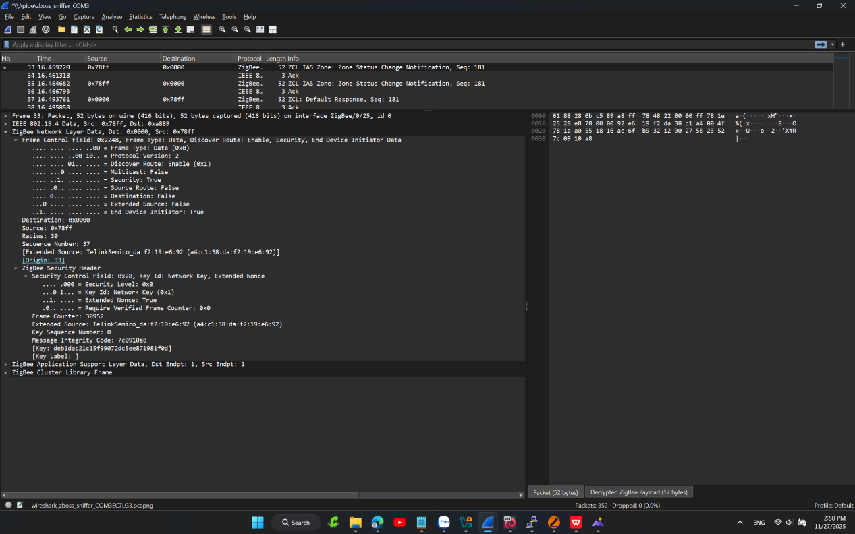
Hình 2: Lớp mạng

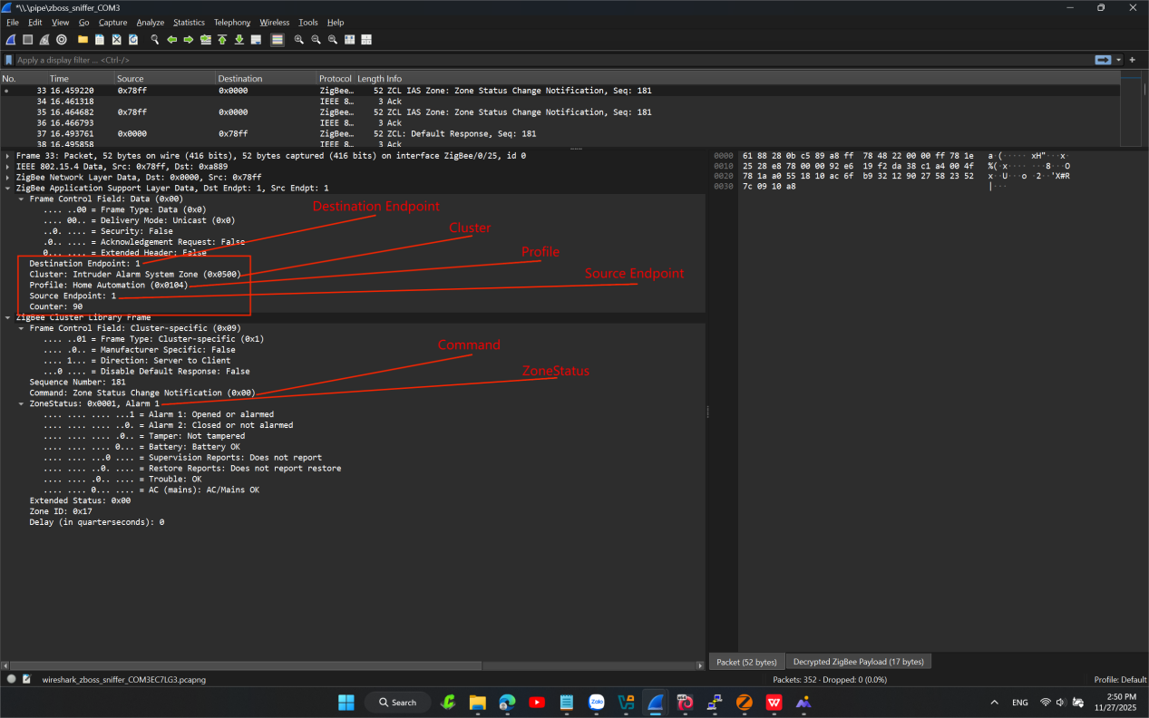
Hình 3: Lớp ứng dụng

Sơ đồ luồng thông điệp
Cảm biến chuyển động
(0x78ff)
Coordinator (0x0000)
(Thiết bị trung tâm)
Thiết bị trung gian
Speaker (0xa889)
Phát hiện có chuyển động
Cluster: 0x0500 = IAS Zone (Intruder Alarm System – Zone)

- ZCL ( ZigBee Cluster Library) là một bộ tài liệu tiêu chuẩn khổng lồ do tổ chức Zigbee Alliance soạn thảo. Nó chứa toàn bộ các quy định về cách các thiết bị ZigBee giao tiếp với nhau, các đoạn mã lệnh, các quy định về định dạng dữ liệu, và quy luật sắp xếp dữ liệu đã được quy định sẵn ứng với từng sự kiện.
- Cluster là một phần nằm trong ZCL và là nhóm các mã lệnh và dữ liệu quy định từng chức năng của từng thiết bị ZigBee. Nó đóng vai trò là ngôn ngữ để Home Assistant/ZigBee2MQTT có thể hiểu được các hành động cần thực hiện.
- Profile ID dùng để định nghĩa cách giao tiếp ở tầng ứng dụng là phần sẽ xác định lĩnh vực hoạt động của thiết bị. Nó đảm bảo rằng các thiết bị đang nói chuyện trong cùng một ngữ cảnh. Có thể chia ra làm 3 loại chính sau:
  - Zigbee HA (Home Automation) – ID = 0x0104: gồm một số thiết bị như bóng đèn, công tắc, nút bấm, ổ cắm, cảm biến nhiệt/ẩm, cảm biến chuyển động, ...
  - Zigbee ZLL (Lighting Link) – ID = 0xC05E: gồm một số thiết bị đèn LED như LED RGB, Philips Hue, ...
  - ZGP (Green Power) – ID = 0xA1E0: gồm các thiết bị dùng nguồn điện từ môi trường ngoài (không dùng pin).

